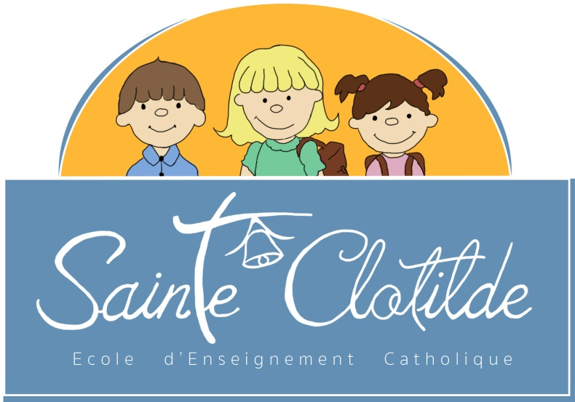

Année scolaire 2017-2018

Liste de fournitures de la Classe de Petite Section

Tout le matériel doit être marqué au nom de l’enfant.

- Un sac souple ( style Monoprix)
- Un sac en toile contenant une tenue complète de rechange à renouveler.
- Une serviette de table avec élastique autour du cou, marquée, pour la cantine (ni pression, ni ficelle)
- 5 photos d’identité
- Deux boites de mouchoirs en papier
- Un rouleau de papier essuie-tout
- Un paquet de lingettes
- Un oreiller marqué au nom de l’enfant pour la sieste avec une housse lavable également marquée.

Un doudou est accepté et même bienvenu pour la sieste. Il restera à l’école. Merci de le marquer.

Il est indispensable de marquer tous les vêtements de votre enfant.

